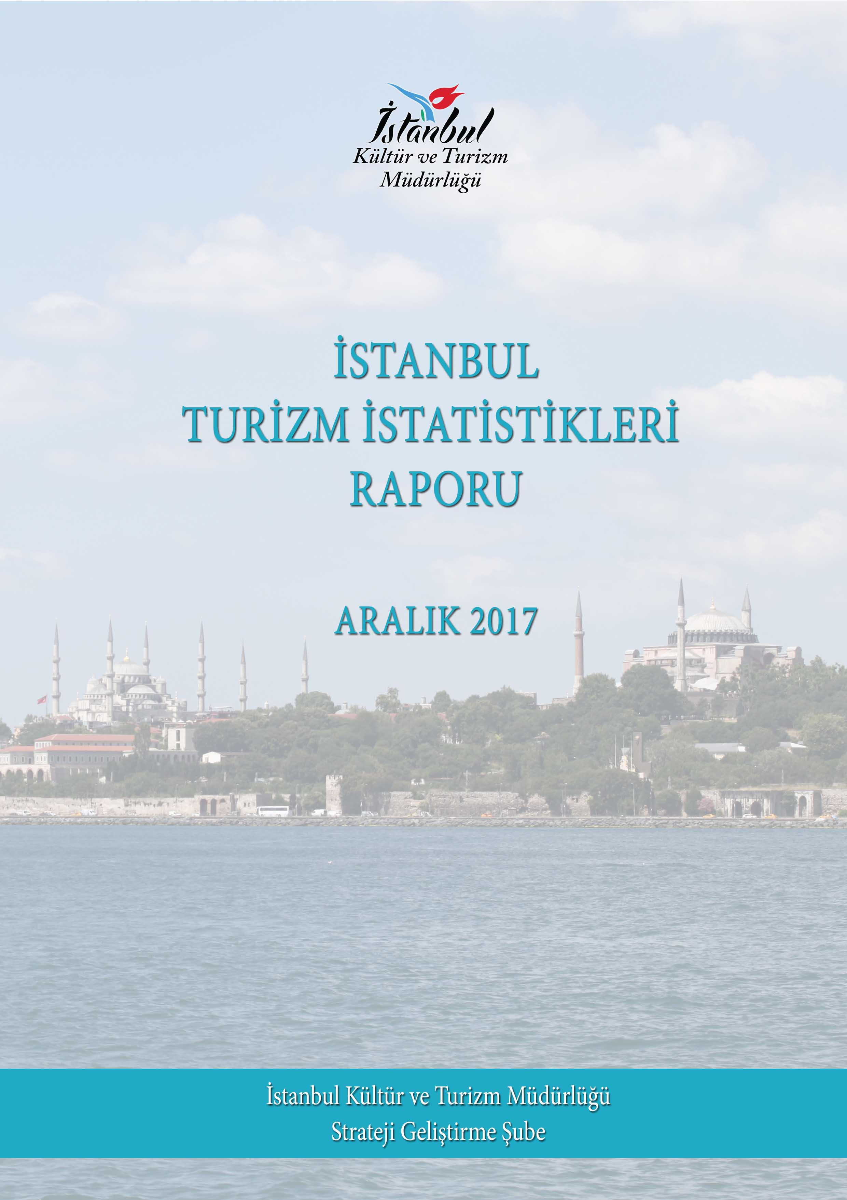

GİRİŞ

İstanbul Turizm İstatistikleri Raporu, İstanbul’daki sınır giriş kapıları olan Atatürk Havalimanı, Sabiha Gökçen Havalimanı, Haydarpaşa Limanı, Pendik Limanı, Tuzla Limanı, Zeytinburnu Limanı, Ambarlı Limanı ve Karaköy Limanı’ndan alınan yabancı uyruklu ziyaretçilerin giriş verileriyle oluşturulmaktadır. Ayrıca raporumuzda, Müdürlüğümüzdeki kayıtlar esas alınarak, Turizm İşletme ve Yatırım Belgeli Tesislerle ilgili veriler güncel olarak yer almaktadır.

İncelemekte olduğunuz İstanbul Turizm İstatistikleri Raporu, 2017 yılını kapsayan verilerin, önceki yıllarla karşılaştırmalı, aylık ve yıllık bazda çeşitli değerlendirmeleriyle oluşturulmuştur.

Kültür ve Turizm İl Müdürlüğümüzce hazırlanarak aylık olarak yayınlanan bu rapor, turizm sektöründe yer alan kurum, kuruluş, sivil toplum örgütleri, üniversiteler vb. tüm ilgililerin kullanımına sunulmak üzere web sitemizde yayınlanmaktadır.

İstanbul Kültür ve Turizm İl Müdürlüğü
Strateji Geliştirme Şube tarafından hazırlanmaktadır.

Veri Hazırlama ve Değerlendirme: Abdurrahman ÇELİK / İstatistikçi

İÇİNDEKİLER

İSTANBUL’A GELEN YABANCI ZİYARETÇİ SAYILARI 4
SON BEŞ YIL OCAK-ARALIK AYI GELEN YABANCI SAYILARI 4
1997-2017 YILLARI İSTANBUL’A GELEN YABANCI SAYILARI 5
2015-2017 YILLARI AYLIK GELEN ZİYARETÇİ GRAFİĞİ 5
GELİŞ YOLLARINA GÖRE GELEN YABANCI ZİYARETÇİ SAYILARI 6
MİLLİYETLERİNE GÖRE İSTANBUL’A GELEN YABANCILAR 7
İSTANBUL’A GELEN YABANCILAR TÜM MİLLİYETLER 2016/2017 8
2005, 2011 ve 2017 YILLARI OCAK-ARALIK AYINDA GELEN İLK 10 ÜLKE SIRALAMASI 10
BAZI ÜLKELERDEN GELEN SAYILARININ SON ON YIL VE 2017 AYLIK İNCELEMESİ 11
ARAP ÜLKELERİ SON ÜÇ YIL GELEN ZİYARETÇİ (Ocak- Aralık) 16
KITALARA GÖRE İSTANBUL’A GELEN ZİYARETÇİ SAYILARI 17
İSTANBUL’DAN TRANSİT GEÇEN YOLCU SAYISI 2017 20
İSTANBUL’DAKİ ACENTALAR 21
KÜLTÜR VE TURİZM BAKANLIĞI “İŞLETME BELGELİ” KONAKLAMA TESİSLERİ 22
KÜLTÜR VE TURİZM BAKANLIĞI “YATIRIM BELGELİ” KONAKLAMA TESİSLERİ 22
YEME-İÇME VE EĞLENCE TESİSLERİ 23

İSTANBUL’A GELEN YABANCI ZİYARETÇİ SAYILARI

 | TÜRKİYE |  | İSTANBUL |  | 2016’ya Göre Değişim Oranı (Aylık) | 2016’ya Göre Değişim Oranı (Kümülatif)
 | 2016 | 2017 | 2016 | 2017 | 2016’ya Göre Değişim Oranı (Aylık) | 2016’ya Göre Değişim Oranı (Kümülatif)
OCAK | 1.170.333 | 1.055.474 | 692.172 | 559.372 | -19,2 | -19,2
ŞUBAT | 1.240.633 | 1.159.833 | 674.465 | 590.175 | -12,5 | -15,9
MART | 1.652.511 | 1.587.007 | 783.164 | 742.479 | -5,2 | -12,0
NİSAN | 1.753.045 | 2.070.322 | 715.161 | 835.614 | 16,8 | -4,8
MAYIS | 2.485.411 | 2.889.873 | 869.446 | 830.019 | -4,5 | -4,7
HAZİRAN | 2.438.493 | 3.489.940 | 707.050 | 827.494 | 17,0 | -1,3
TEMMUZ | 3.468.202 | 5.075.961 | 924.686 | 1.319.549 | 42,7 | 6,3
AĞUSTOS | 3.183.003 | 4.658.463 | 908.663 | 1.247.384 | 37,3 | 10,8
EYLÜL | 2.855.397 | 4.076.630 | 800.675 | 1.045.896 | 30,6 | 13,0
EKİM | 2.449.948 | 2.992.947 | 790.951 | 1.122.266 | 41,9 | 15,9
KASIM | 1.353.280 | 1.652.795 | 663.524 | 831.982 | 25,4 | 16,7
ARALIK | 1.302.157 | ? | 674.030 | 888.365 | 31,8 | 17,8
 | 25.352.213 |  | 9.203.987 | 10.840.595

Atatürk ve Sabiha Gökçen Havalimanları ile Haydarpaşa, Pendik, Tuzla, Zeytinburnu, Ambarlı ve Karaköy limanlarından alınan verilere göre; 2017 yılı ocak-aralık aylarında İstanbul’a gelen yabancı sayısını geçen yıl ile karşılaştırdığımızda, %18 oranında artış olduğunu görmekteyiz. 2016 başından beri düşüş gözlenen İstanbul’a gelen yabancı sayılarında yılın ikinci yarısından itibaren, kümülatifte tekrar artışa geçilmiş oldu.
2017 aralık ayında, geçen yılın aynı ayına göre gelen yabancı sayısı %32 artmıştır.

SON BEŞ YIL OCAK-ARALIK AYI GELEN YABANCI SAYILARI
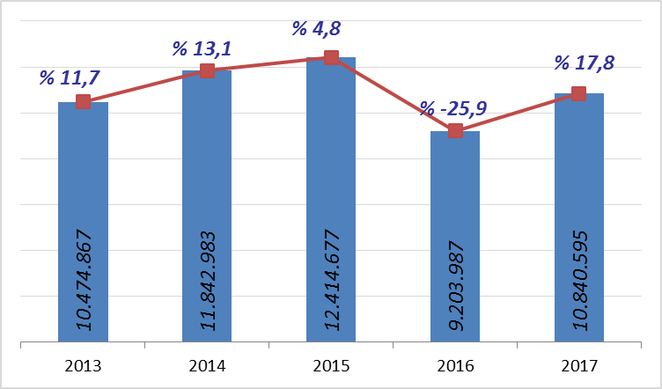
Ocak - Aralık aylarında gelen ziyaretçi sayılarını son beş yıl olarak değerlendirdiğimizde; şehrimize gelen yabancı sayısı geçen yılın üzerinde, 2015 yılının ise altında kalan bir değerde gerçekleşmiştir.

1997-2017 YILLARI İSTANBUL’A GELEN YABANCI SAYILARI

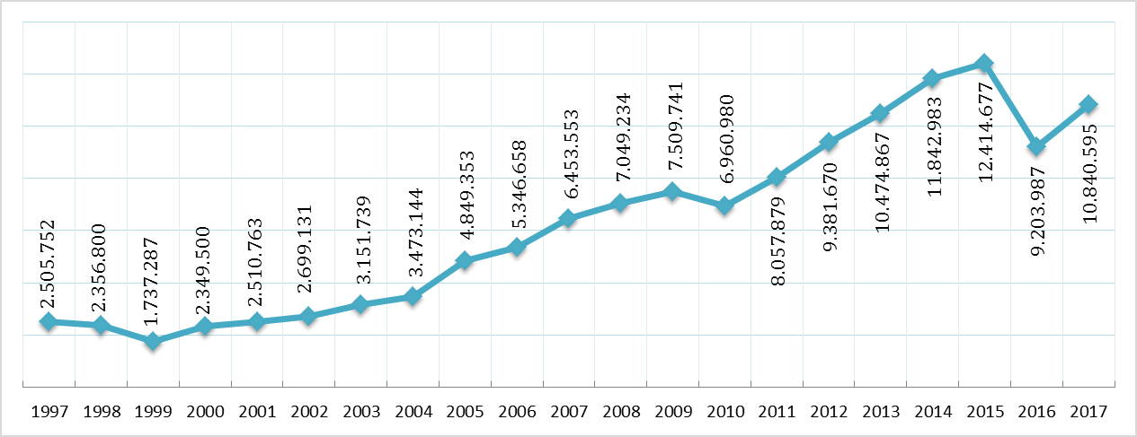

2015-2017 YILLARI AYLIK GELEN ZİYARETÇİ GRAFİĞİ

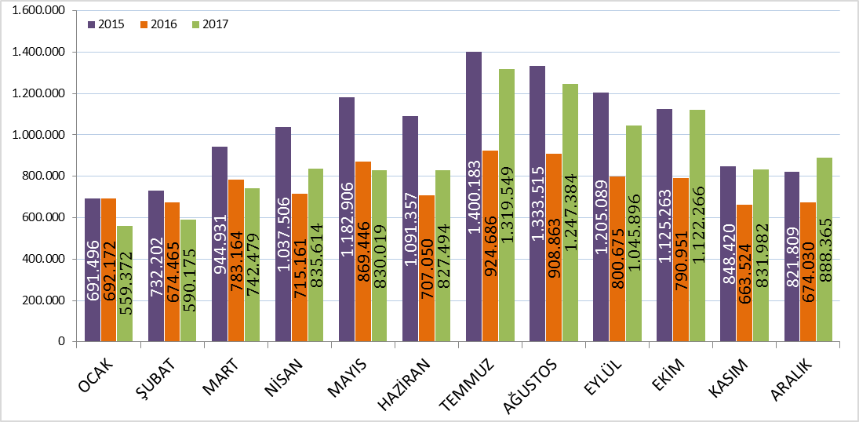

Grafikte görüldüğü üzere 2017 yılı İstanbul’a gelen yabancı ziyaretçi değerleri 2016 yılındaki değerleri aşmış, 2015 yılı değerlerine yaklaşmış ve aralık ayında da geçmiştir.

GELİŞ YOLLARINA GÖRE GELEN YABANCI ZİYARETÇİ SAYILARI

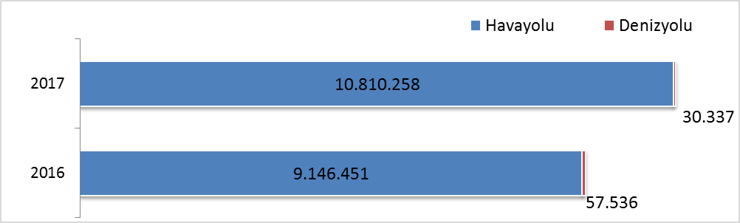

Geçen yılın ocak-aralık aylarına göre 2017 yılında; havayolu ile geliş %18,2 artmış, denizyolu ile geliş %47,3 azalmıştır.

2017 | Atatürk Havalimanı | Sabiha Gökçen Havalimanı | H.paşa Limanı | Karaköy Limanı | Karaköy Transit | Pendik + Tuzla Limanı | Zeytinburnu + Ambarlı Limanı | Toplam
Ocak | 447.826 | 109.430 | 195 | 11 | 0 | 1.073 | 837 | 559.372
Şubat | 471.059 | 117.330 | 230 | 0 | 0 | 819 | 737 | 590.175
Mart | 595.484 | 144.716 | 246 | 26 | 0 | 934 | 1.073 | 742.479
Nisan | 659.687 | 173.539 | 240 | 0 | 0 | 1.117 | 1.031 | 835.614
Mayıs | 664.518 | 163.017 | 277 | 0 | 0 | 1.183 | 1.024 | 830.019
Haziran | 641.623 | 183.170 | 424 | 320 | 0 | 1.132 | 825 | 827.494
Temmuz | 1.009.404 | 307.339 | 511 | 1 | 0 | 1.387 | 907 | 1.319.549
Ağustos | 968.961 | 276.341 | 28 | 0 | 0 | 1.183 | 871 | 1.247.384
Eylül | 825.777 | 217.018 | 466 | 17 | 652 | 971 | 995 | 1.045.896
Ekim | 880.362 | 239.080 | 444 | 0 | 0 | 1.096 | 1.284 | 1.122.266
Kasım | 669.260 | 159.670 | 503 | 0 | 0 | 1.169 | 1.380 | 831.982
Aralık | 693.777 | 191.870 | 450 | 0 | 0 | 1.020 | 1.248 | 888.365
Toplam | 8.527.738 | 2.282.520 | 4.014 | 375 | 652 | 13.084 | 12.212 | 10.840.595

2017 yılı ocak-aralık aylarında 10.840.595 yabancı ziyaretçi gelmiş olup, Karaköy limanına gelen günübirlik ziyaretçi 652 kişidir.

Havayolu ile gelen yabancıların %21’i Sabiha Gökçen Havalimanını kullanmışlardır.

MİLLİYETLERİNE GÖRE İSTANBUL’A GELEN YABANCILAR

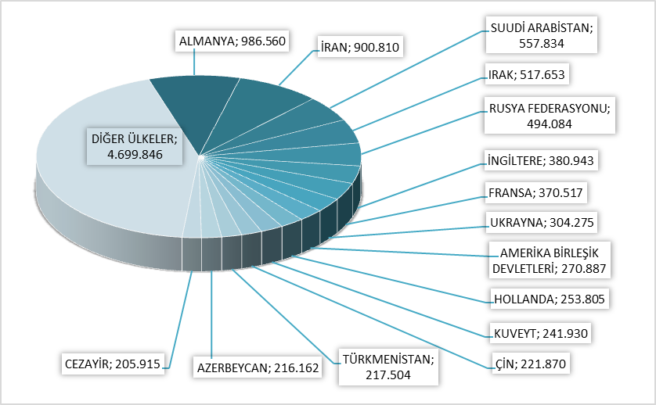

2017 yılında İstanbul’a gelen yabancıların toplamdaki yüzdeleri şöyle:
Almanlar:%9.1, İranlılar:%8.3, Suudi Arabistanlılar:%5.1, Iraklılar:%4.8, Ruslar:%4.6, İngilizler:%3.5, Fransızlar:%3.4, Ukraynalılar:%2.8, Amerikalılar:%2.5, Hollandalılar:%2.3, Kuveytliler:%2.2, Çinliler:%2.0, Türkmenler:%2.0, Azerbeycanlılar:%2.0, Cezayirliler:%1.9, Diğer ülkeler: 43,4

Aynı Grafiğin 2016 yılı toplamı ise şu şekildeydi:

MİLLİYETLERİNE GÖRE İSTANBUL’A GELEN YABANCILAR
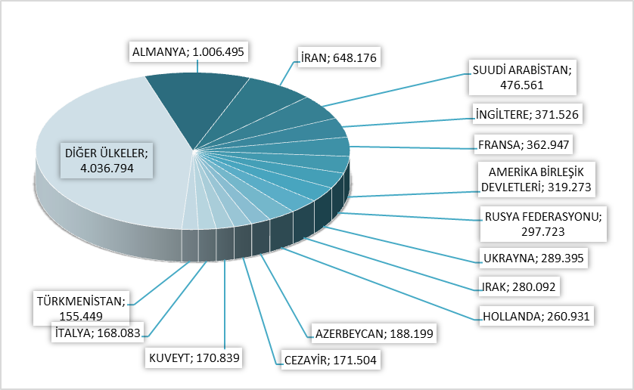

Almanlar:%10.9, İranlılar:%7.0, Suudi Arabistanlılar:%5.2, İngilizler:%4.0, Fransızlar:%3.9, Amerikalılar:%3.5, Ruslar:%3.2, Ukraynalılar:%3.1, Iraklılar:%3.0, Hollandalılar:%2.8, Azerbeycanlılar:%2.0, Cezayirliler:%1.9, Kuveytliler:%1.9, İtalyanlar:%1.8, Türkmenler:%1.7, Diğer ülkeler: 43,9

İSTANBUL’A GELEN YABANCILAR TÜM MİLLİYETLER 2016/2017

S. No | ÜLKE İSMİ | 2017 Gelen | 2016 Gelen | Değişim  % | S. No | ÜLKE İSMİ | 2017 Gelen | 2016 Gelen | Değişim  %
1 | ALMANYA | 986.560 | 1.006.495 | -2,0 | 56 | JAPONYA | 42.406 | 38.307 | 10,7
2 | İRAN | 900.810 | 648.176 | 39,0 | 57 | SIRBISTAN | 40.576 | 34.804 | 16,6
3 | SUUDİ ARABİSTAN | 557.834 | 476.561 | 17,1 | 58 | POLONYA | 36.912 | 37.307 | -1,1
4 | IRAK | 517.653 | 280.092 | 84,8 | 59 | ARNAVUTLUK | 38.870 | 34.566 | 12,5
5 | RUSYA FEDERASYONU | 494.084 | 297.723 | 66,0 | 60 | AFGANİSTAN | 38.487 | 42.958 | -10,4
6 | İNGİLTERE | 380.943 | 371.526 | 2,5 | 61 | FİLİPİNLER | 35.567 | 32.483 | 9,5
7 | FRANSA | 370.517 | 362.947 | 2,1 | 62 | BOSNA HERSEK | 37.371 | 30.179 | 23,8
8 | ABD | 270.887 | 319.273 | -15,2 | 63 | GÜNEY AFRİKA | 30.367 | 24.907 | 21,9
9 | UKRAYNA | 304.275 | 289.395 | 5,1 | 64 | BEYAZ RUSYA | 29.155 | 25.204 | 15,7
10 | KUVEYT | 241.930 | 170.839 | 41,6 | 65 | FİNLANDİYA | 28.538 | 31.722 | -10,0
11 | HOLLANDA | 253.805 | 260.931 | -2,7 | 66 | TACİKİSTAN | 27.401 | 23.162 | 18,3
12 | AZERBEYCAN | 216.162 | 188.199 | 14,9 | 67 | YEMEN | 27.388 | 23.861 | 14,8
13 | TÜRKMENİSTAN | 217.504 | 155.449 | 39,9 | 68 | ÇEK CUMHURİYETİ | 26.181 | 27.976 | -6,4
14 | CEZAYİR | 205.915 | 171.504 | 20,1 | 69 | İRLANDA | 25.030 | 25.991 | -3,7
15 | ÇİN | 221.870 | 154.999 | 43,1 | 70 | MACARİSTAN | 26.901 | 26.957 | -0,2
16 | ÜRDÜN | 189.633 | 139.979 | 35,5 | 71 | NİJERYA | 24.723 | 24.502 | 0,9
17 | ÖZBEKİSTAN | 177.604 | 124.040 | 43,2 | 72 | FİLİSTİN | 25.349 | 15.455 | 64,0
18 | İTALYA | 163.034 | 168.083 | -3,0 | 73 | UMMAN | 23.525 | 13.139 | 79,0
19 | LÜBNAN | 165.800 | 134.167 | 23,6 | 74 | MAKEDONYA | 24.673 | 23.026 | 7,2
20 | KAZAKİSTAN | 150.457 | 105.559 | 42,5 | 75 | KOLOMBİYA | 24.479 | 15.102 | 62,1
21 | İSVEÇ | 150.204 | 129.632 | 15,9 | 76 | TAYLAND | 26.794 | 10.122 | 164,7
22 | İSRAİL | 151.212 | 107.358 | 40,8 | 77 | LİTVANYA | 20.777 | 19.815 | 4,9
23 | AVUSTURYA | 138.493 | 136.773 | 1,3 | 78 | PORTAKİZ | 19.216 | 19.510 | -1,5
24 | BELÇİKA | 122.193 | 119.052 | 2,6 | 79 | ERMENİSTAN | 16.959 | 15.338 | 10,6
25 | GÜNEY KORE | 109.113 | 97.411 | 12,0 | 80 | SLOVENYA | 17.348 | 12.219 | 42,0
26 | TUNUS | 107.776 | 96.818 | 11,3 | 81 | SLOVAKYA | 14.930 | 13.944 | 7,1
27 | SURİYE | 99.958 | 92.995 | 7,5 | 82 | HIRVATİSTAN | 15.758 | 13.757 | 14,5
28 | FAS | 104.511 | 79.755 | 31,0 | 83 | MEKSİKA | 15.345 | 12.402 | 23,7
29 | İSVİÇRE | 106.759 | 105.503 | 1,2 | 84 | LETONYA | 13.759 | 12.776 | 7,7
30 | KKTC | 101.203 | 95.829 | 5,6 | 85 | ESTONYA | 13.186 | 13.549 | -2,7
31 | MISIR | 97.265 | 92.048 | 5,7 | 86 | MOĞOLİSTAN | 12.356 | 10.353 | 19,3
32 | KIRGİZİSTAN | 94.140 | 82.559 | 14,0 | 87 | SUDAN | 11.556 | 10.071 | 14,7
33 | LİBYA | 98.497 | 70.666 | 39,4 | 88 | SİNGAPUR | 14.932 | 12.484 | 19,6
34 | ROMANYA | 91.830 | 83.928 | 9,4 | 89 | BANGLADEŞ | 10.772 | 8.518 | 26,5
35 | DANİMARKA | 82.650 | 79.261 | 4,3 | 90 | KARADAĞ | 10.714 | 9.576 | 11,9
36 | İSPANYA | 89.051 | 83.152 | 7,1 | 91 | YENİ ZELENDA | 8.126 | 9.335 | -13,0
37 | BULGARİSTAN | 74.945 | 73.785 | 1,6 | 92 | ŞİLİ | 7.422 | 7.054 | 5,2
38 | ENDENOZYA | 77.908 | 40.633 | 91,7 | 93 | ETİYOPYA | 5.794 | 5.130 | 12,9
39 | YUNANİSTAN | 75.602 | 83.108 | -9,0 | 94 | VENEZUELLA | 6.148 | 3.802 | 61,7
40 | KANADA | 67.715 | 72.047 | -6,0 | 95 | HONKONG | 6.522 | 5.161 | 26,4
41 | PAKİSTAN | 72.664 | 47.995 | 51,4 | 96 | KONGO DEMOK. CUM. | 6.027 | 5.087 | 18,5
42 | HİNDİSTAN | 71.821 | 64.543 | 11,3 | 97 | SENEGAL | 6.038 | 5.593 | 8,0
43 | GÜRCİSTAN | 64.454 | 57.665 | 11,8 | 98 | KAMERUN | 5.701 | 5.352 | 6,5
44 | BAHREYN | 58.533 | 40.700 | 43,8 | 99 | KIBRIS RUM KESİMİ | 5.188 | 5.450 | -4,8
45 | AVUSTRALYA | 53.495 | 58.450 | -8,5 | 100 | NEPAL | 5.588 | 3.187 | 75,3
46 | TAYVAN | 59.295 | 44.301 | 33,8 | 101 | KENYA | 4.767 | 5.547 | -14,1
47 | KOSOVA | 54.421 | 47.702 | 14,1 | 102 | EKVATOR | 4.726 | 3.377 | 39,9
48 | KATAR | 47.642 | 31.007 | 53,6 | 103 | SOMALİ | 4.893 | 3.333 | 46,8
49 | NORVEÇ | 48.869 | 35.984 | 35,8 | 104 | MALTA | 4.271 | 4.263 | 0,2
50 | ARJANTİN | 44.303 | 57.894 | -23,5 | 105 | PERU | 4.245 | 3.546 | 19,7
51 | BİRLEŞİK ARAP EMİR. | 45.371 | 37.361 | 21,4 | 106 | BİR. MİLLETLER ÖRG. | 4.287 | 4.250 | 0,9
52 | MALAZYA | 56.542 | 46.233 | 22,3 | 107 | GANA | 4.231 | 3.213 | 31,7
53 | BREZİLYA | 43.104 | 32.765 | 31,6 | 108 | VİETNAM | 3.640 | 2.148 | 69,5
54 | MOLDOVA CUM. | 38.681 | 37.360 | 3,5 | 109 | UGANDA | 3.176 | 2.967 | 7,0
55 | HAYMATLOS | 40.536 | 28.611 | 41,7 | 110 | COTE D'IVOİRE | 2.778 | 2.683 | 3,5

S. No | ÜLKE İSMİ | 2017 Gelen | 2016 Gelen | Değişim  % | S. No | ÜLKE İSMİ | 2017 Gelen | 2016 Gelen | Değişim  %
111 | SRİ LANKA | 2.493 | 1.999 | 24,7 | 167 | BOSTWANA | 160 | 133 | 20,3
112 | URUGUAY | 2.160 | 2.130 | 1,4 | 168 | ORTA AFRİKA CUM. | 151 | 170 | -11,2
113 | SAİNT KİTS VE NEVİS | 2.294 | 1.805 | 27,1 | 169 | KAMBOÇYA | 160 | 161 | -0,6
114 | TANZANYA | 2.440 | 2.241 | 8,9 | 170 | SWAZİLAND | 114 | 82 | 39,0
115 | ERİTRE | 2.952 | 1.403 | 110,4 | 171 | ANDORRA | 137 | 106 | 29,2
116 | MALİ | 2.243 | 2.127 | 5,5 | 172 | SURİNAM | 93 | 94 | -1,1
117 | MAURITIUS | 2.577 | 1.339 | 92,5 | 173 | SAN MARİO | 80 | 133 | -39,8
118 | KÜBA | 1.931 | 1.080 | 78,8 | 174 | TUVALU | 88 | 57 | 54,4
119 | LÜKSEMBURG | 1.838 | 1.899 | -3,2 | 175 | EKVATOR GİNESİ | 78 | 131 | -40,5
120 | BURKİNA FASO | 1.987 | 1.652 | 20,3 | 176 | BARBADOS | 74 | 72 | 2,8
121 | ANGOLA | 1.962 | 1.361 | 44,2 | 177 | MONACO | 62 | 66 | -6,1
122 | PANAMA | 1.903 | 1.125 | 69,2 | 178 | GUYANA | 48 | 26 | 84,6
123 | DOMİNİK | 1.838 | 640 | 187,2 | 179 | FİJİ | 60 | 72 | -16,7
124 | MORİTANYA | 1.787 | 1.727 | 3,5 | 180 | BAHAMA | 54 | 73 | -26,0
125 | ZİMBABWE | 1.627 | 1.561 | 4,2 | 181 | YUGOSLAVYA | 48 | 36 | 33,3
126 | GABON | 1.557 | 1.558 | -0,1 | 182 | CAP - VERT | 55 | 61 | -9,8
127 | CİBUTİ | 1.577 | 1.399 | 12,7 | 183 | SAO TOME VE PRİNCİPE | 33 | 23 | 43,5
128 | KOSTARTİKA | 1.617 | 1.469 | 10,1 | 184 | LESOTO | 50 | 63 | -20,6
129 | NİJER | 1.368 | 1.350 | 1,3 | 185 | FİLDİŞİ SAHİLİ | 26 | 58 | -55,2
130 | İZLANDA | 1.321 | 1.246 | 6,0 | 186 | BHUTAN | 33 | 46 | -28,3
131 | GİNE | 1.256 | 1.002 | 25,3 | 187 | SAİNT LUCİA | 28 | 28 | 0,0
132 | BOLİVYA | 1.120 | 944 | 18,6 | 188 | VANUATU | 31 | 21 | 47,6
133 | DOMİNİK CUM. | 1.180 | 1.174 | 0,5 | 189 | VATİKAN | 15 | 37 | -59,5
134 | KOMOR | 1.102 | 966 | 14,1 | 190 | SAİNT VİNCENT VE THE GRENADİNES | 16 | 29 | -44,8
135 | ÇAD | 1.045 | 963 | 8,5 | 191 | LAO DEMOKRATİK CUM.İ | 28 | 40 | -30,0
136 | GUETEMALA | 893 | 813 | 9,8 | 192 | ANGUİLLA | 10 | 33 | -69,7
137 | BENİN | 831 | 741 | 12,1 | 193 | PAPUA YENİ GİNE | 18 | 20 | -10,0
138 | ZAMBİYA | 713 | 586 | 21,7 | 194 | HEARD VE MCDONALD ADALARI | 11 | 2 | -
139 | LİHTEHSAYN | 715 | 591 | 21,0 | 195 | FALKLAND ADALARI | 7 | 0 | -
140 | GAMBİYA | 750 | 670 | 11,9 | 196 | DOĞU TİMOR | 16 | 28 | -42,9
141 | KONGO | 646 | 665 | -2,9 | 197 | SAMOA | 7 | 16 | -56,3
142 | RWANDA | 619 | 573 | 8,0 | 198 | TÜRKS VE CAİCOS ADALARI | 8 | 3 | -
143 | MALDİVE ADALARI | 707 | 383 | 84,6 | 199 | KUZEY MARİAN ADALARI | 3 | 5 | -40,0
144 | PARAGUAY | 562 | 755 | -25,6 | 200 | TOKELAU | 1 | 0
145 | HONDURAS | 606 | 498 | 21,7 | 201 | ASENSION | 2 | 0 | -
146 | ELSALVADOR | 510 | 475 | 7,4 | 202 | KUZEY KORE | 11 | 16 | -31,3
147 | MOZAMBİK | 449 | 581 | -22,7 | 203 | BILINMEYEN PASAPORT | 1 | 2 | -
148 | TOGO | 450 | 354 | 27,1 | 204 | MİCRONESİA | 4 | 11 | -63,6
149 | JAMEİKA | 418 | 430 | -2,8 | 205 | BURMA | 4 | 3 | 33,3
150 | ANTİGUA VE BARBUDA | 389 | 156 | 149,4 | 206 | TONGA | 5 | 17 | -70,6
151 | TRİNİDAD VE TOBAGO | 338 | 437 | -22,7 | 207 | WAKE ADASI | 5 | 8 | -37,5
152 | SİERRA - LEONE | 365 | 319 | 14,4 | 208 | KİRİBATİ | 3 | 11 | -72,7
153 | MYAMMAR | 347 | 369 | -6,0 | 209 | GREENLAND | 1 | 0 | -
154 | MALAGAZI C. | 325 | 312 | 4,2 | 210 | FAROE ADALARI | 1 | 0 | -
155 | NİKARUGUA | 326 | 302 | 7,9 | 211 | WALLİS VE FUTUNA ADALARI | 3 | 0 | -
156 | BRUNİ | 514 | 594 | -13,5 | 212 | PORTORIKO | 1 | 1 | -
157 | MALAVİ | 260 | 202 | 28,7 | 213 | SOLOMON ADALARI | 3 | 15 | -80,0
158 | GRENADA | 263 | 92 | 185,9 | 214 | NORFOLK ADALARI | 1 | 0 | -
159 | BURUNDİ | 248 | 270 | -8,1 | 215 | MARSHALL ADALARI | 1 | 11 | -90,9
160 | BELİZE | 219 | 187 | 17,1 | 216 | NAURU | 0 | 10 | -100,0
161 | HAİTİ | 212 | 212 | 0,0 | 217 | PALAU | 3 | 9 | -66,7
162 | LİBERYA | 188 | 218 | -13,8
163 | GİNE - BİSSAU | 212 | 154 | 37,7
164 | SEYCHELLES | 198 | 122 | 62,3
165 | NAMİBYA | 212 | 246 | -13,8
166 | MACAO | 181 | 129 | 40,3

2005, 2011 ve 2017 YILLARI OCAK-ARALIK AYINDA GELEN İLK 10 ÜLKE SIRALAMASI

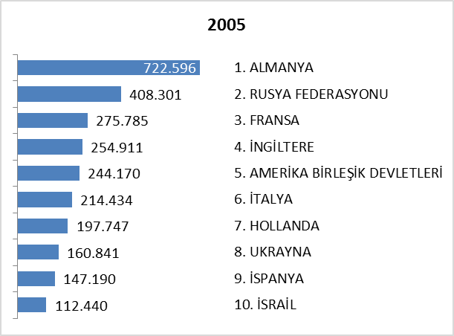
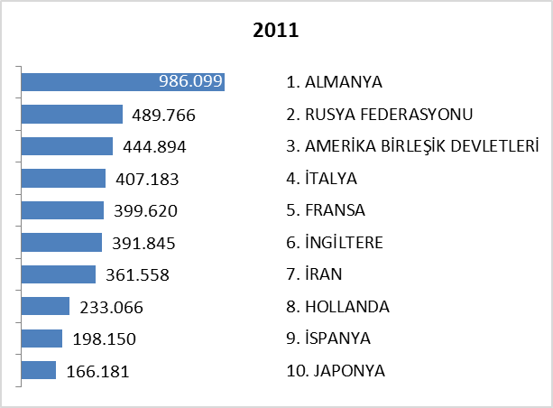
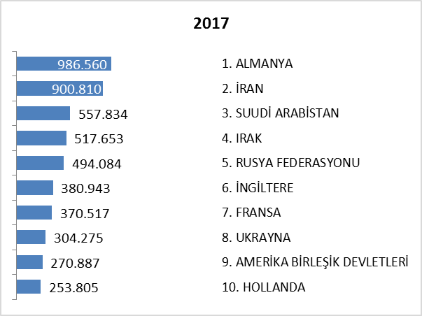

BAZI ÜLKELERDEN GELEN SAYILARININ SON ON YIL VE 2017 AYLIK İNCELEMESİ

Aşağıdaki grafiklerde ülkelerine göre gelen ziyaretçi sayıları, son on yıl ve son yıl aylık olarak incelenmiştir. Son yıllarda geliş sayılarındaki değişime soldaki grafikte, yıl içerisindeki gelişlerin aylık değişimlerine de sağdaki grafikte yer verilmiştir. Aylık grafikte dikkat çeken bazı ülkelerden gelişler belli aylarda yoğunlaşırken bazı ülkelerden gelişler yılın tüm ayları yakın değerde oluğudur.

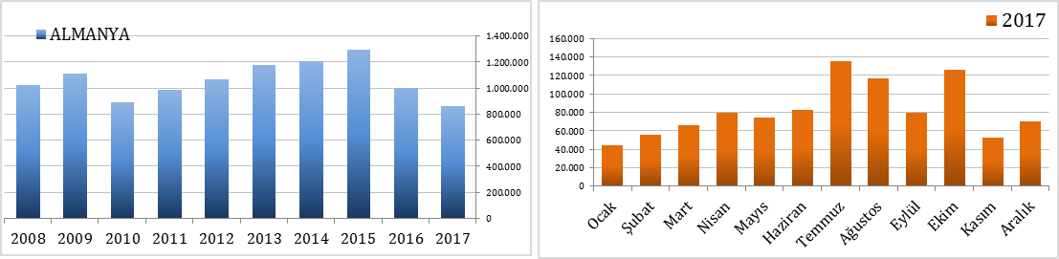

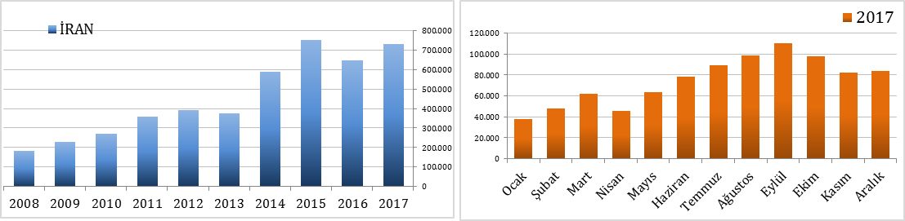

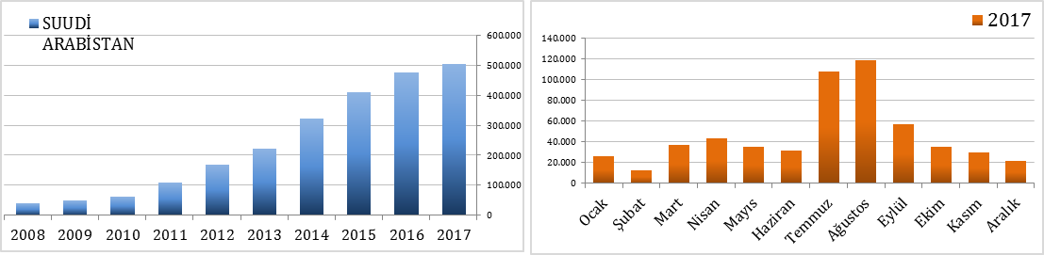

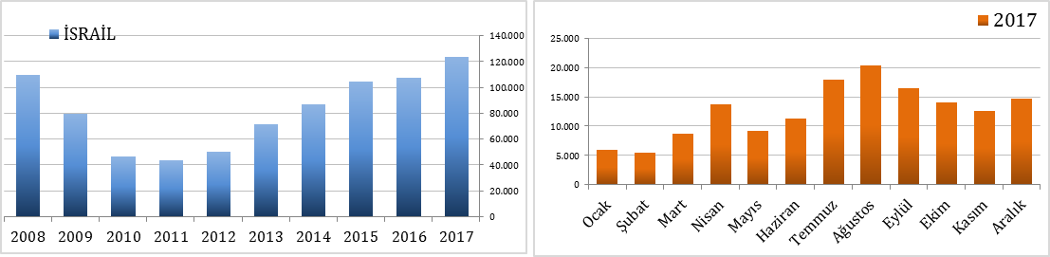

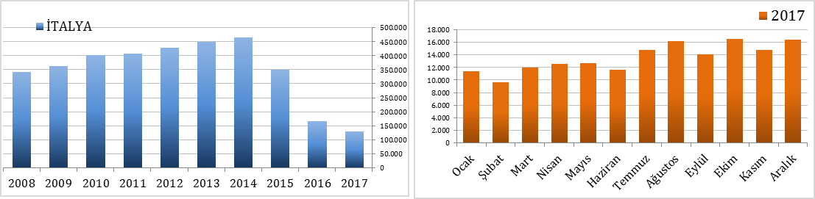

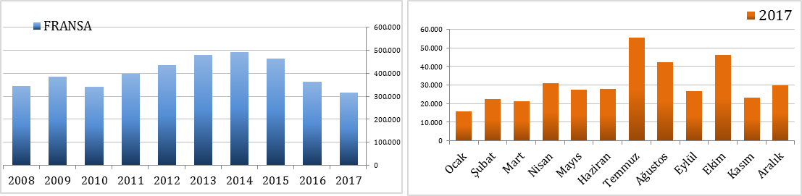

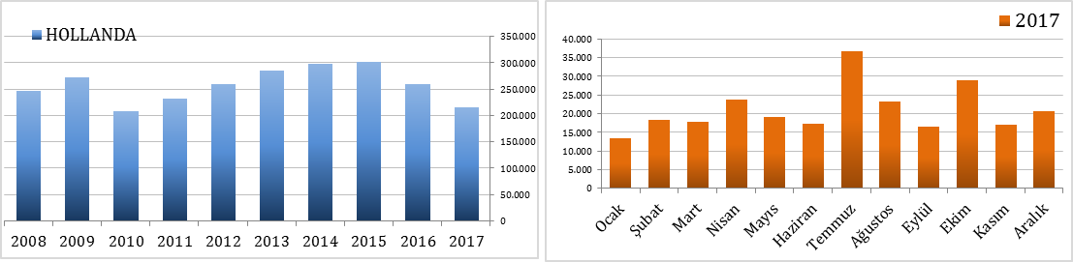

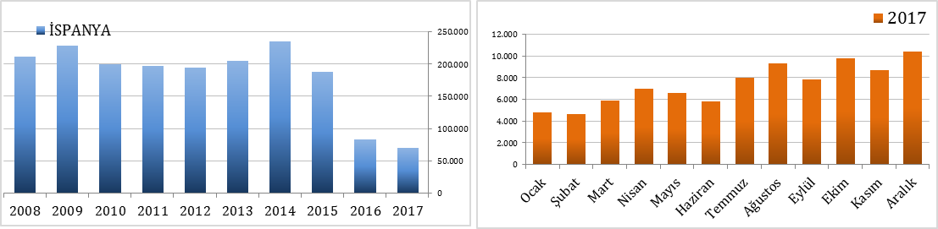

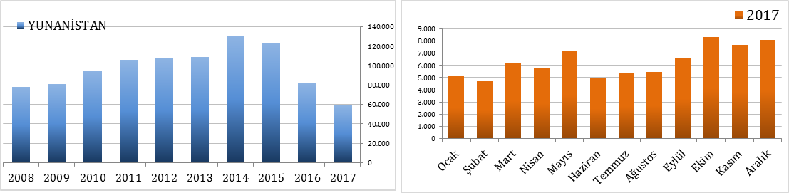

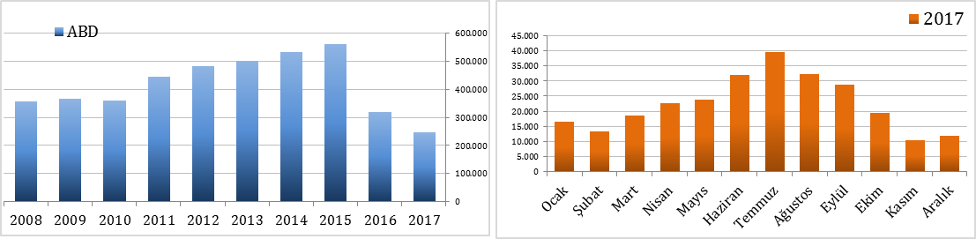

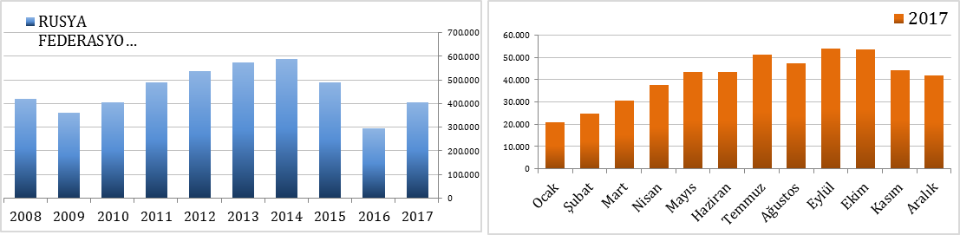

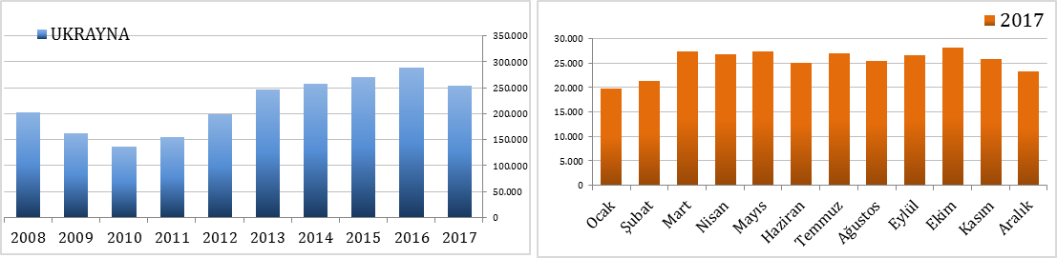

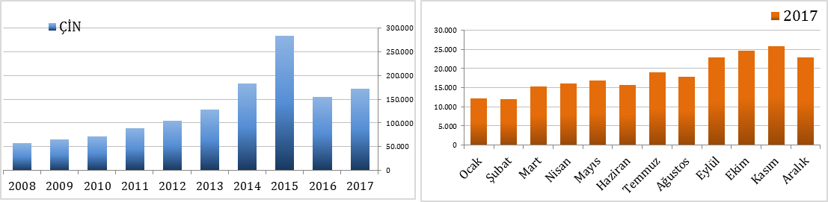

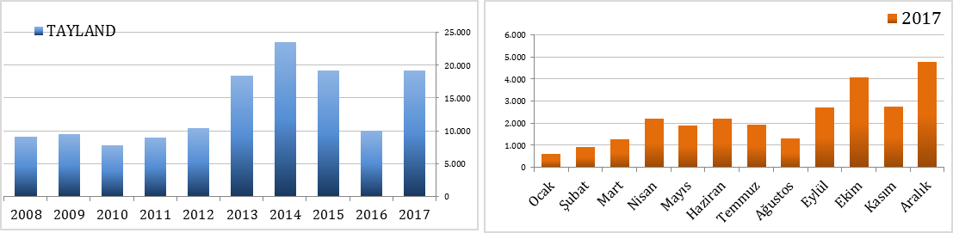

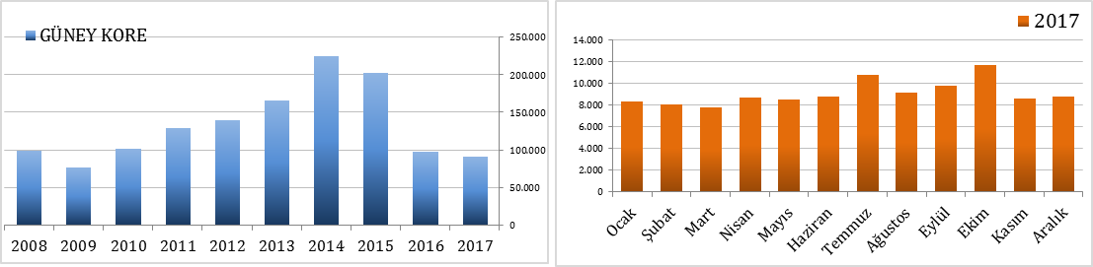

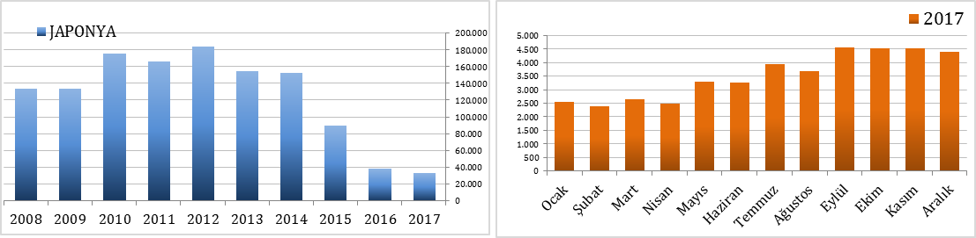

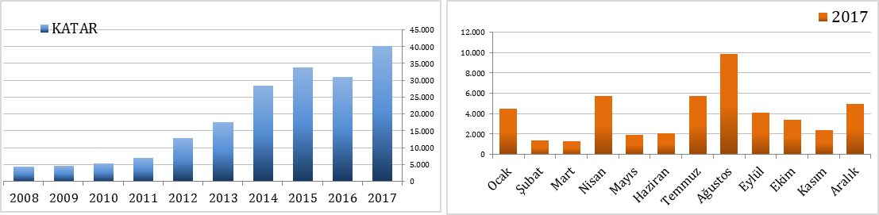

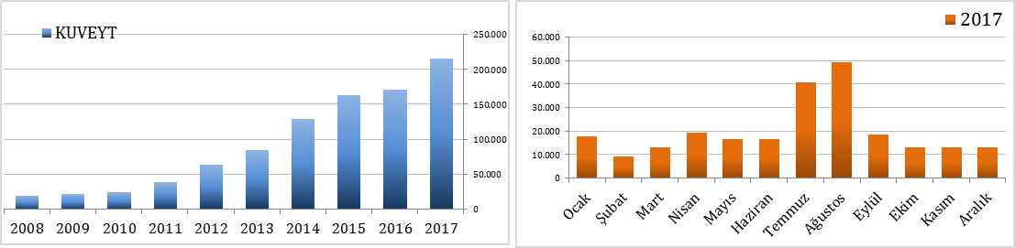

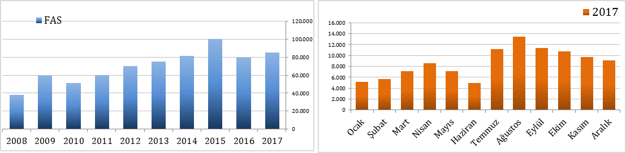

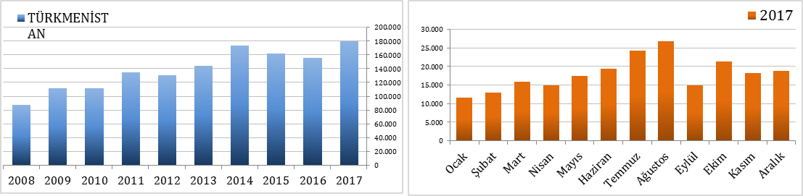

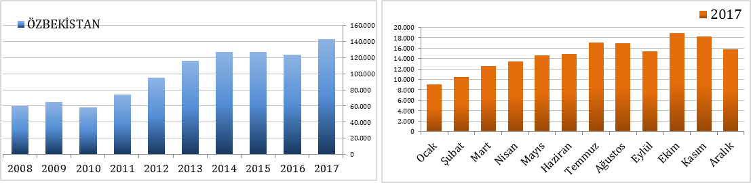

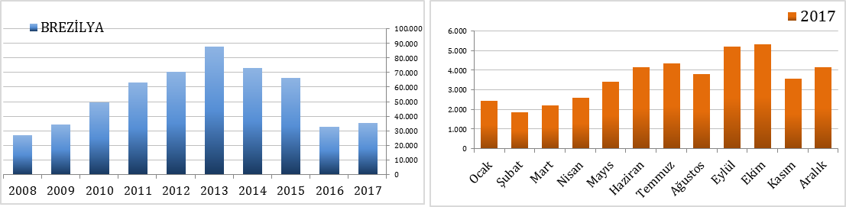

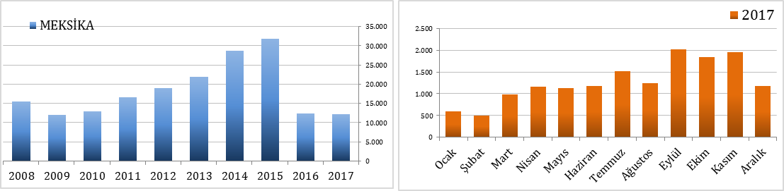

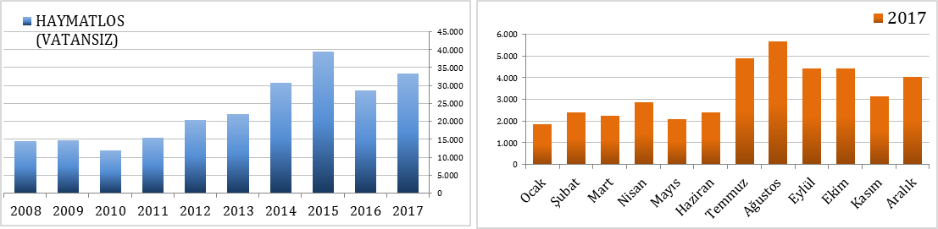

ARAP ÜLKELERİ SON ÜÇ YIL GELEN ZİYARETÇİ (Ocak- Aralık)

Ocak - Aralık | 2015 | 2016 | 2017 | 2016-2017 değişim %
SUUDİ ARABİSTAN | 412.251 | 476.561 | 563.231 | 18,2
IRAK | 492.318 | 280.092 | 514.265 | 83,6
KUVEYT | 163.620 | 170.839 | 245.935 | 44,0
CEZAYİR | 166.823 | 171.504 | 205.075 | 19,6
ÜRDÜN | 116.681 | 139.979 | 189.323 | 35,3
LÜBNAN | 133.185 | 134.167 | 164.979 | 23,0
TUNUS | 99.109 | 96.818 | 108.319 | 11,9
FAS | 100.769 | 79.755 | 103.990 | 30,4
SURİYE | 343.840 | 92.995 | 100.140 | 7,7
LİBYA | 230.123 | 70.666 | 98.095 | 38,8
MISIR | 94.483 | 92.048 | 97.690 | 6,1
BAHREYN | 31.661 | 40.700 | 59.916 | 47,2
KATAR | 33.971 | 31.007 | 49.259 | 58,9
B.A.E | 50.158 | 37.361 | 45.363 | 21,4
YEMEN | 23.354 | 23.259 | 27.631 | 18,8
FİLİSTİN | 13.368 | 15.680 | 25.168 | 60,5
UMMAN | 17.742 | 12.791 | 23.658 | 85,0
SUDAN | 10.868 | 9.944 | 11.458 | 15,2
 | 2.534.324 | 1.976.166 | 2.633.495 | 33,3

Yukarıda son üç yılda ocak-aralık aylarında, Arap Ülkelerinden gelen ziyaretçi sayıları görülmektedir. Toplamda geçen yıla oranla %33 artış gerçekleşmiştir.

Aşağıda ise İstanbul’a gelen toplam ziyaretçi sayısı, Arap ülkelerinden gelen ziyaretçi sayısı ve bunların oranı görülmektedir. Görüldüğü üzere her geçen yıl bu oran artmaktadır. 2011 yılından bu yana İstanbul’a gelen yabancı ziyaretçiler içerisinde Arap ülkelerinden gelenlerin oranı %11 den %24 seviyesine çıkmıştır.

 | 2012 YILI | 2013 YILI | 2014 YILI | 2015 YILI | 2016 YILI | 2017 YILI
İstanbul | 9.381.670 | 10.474.867 | 11.842.983 | 12.414.677 | 9.203.987 | 10.840.595
Arap Ülkeleri | 1.371.092 | 1.675.337 | 2.126.641 | 2.534.324 | 1.976.166 | 2.633.495
ORAN: | 14,6 | 16,0 | 18,0 | 20,4 | 21,5 | 24,3

KITALARA GÖRE İSTANBUL’A GELEN ZİYARETÇİ SAYILARI

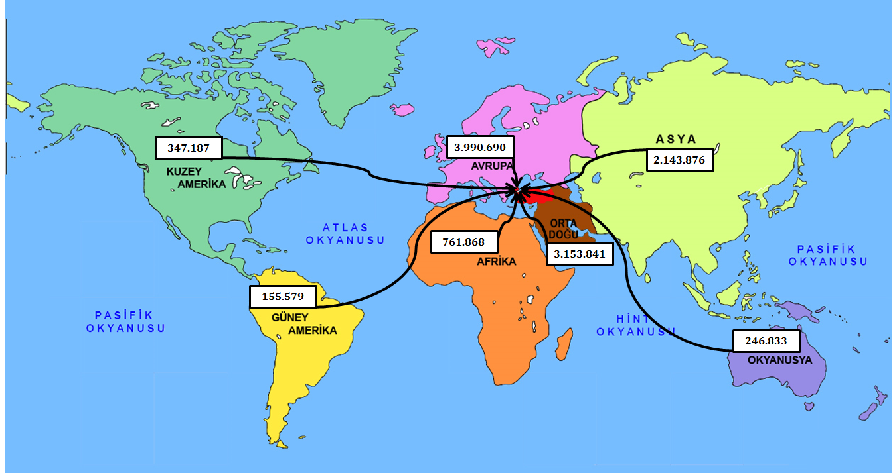

İstanbul’a gelen yabancıları geldikleri kıta/bölge ye göre incelediğimizde;

En çok geliş gerçekleşenden itibaren sırasıyla, Avrupa Kıtasından gelen 3.990.690 kişi, Orta Doğu’dan gelen 3.153.841 kişi, Asya kıtasından gelen 2.143.876 kişi, Afrika kıtasından gelen 761.868 kişi, Kuzey Amerika kıtasından gelen 347.187 kişi, Güney Amerika kıtasından gelen 155.579 kişi, Avustralya ve Okyanusya’dan gelen 246.833 kişi ve olduğunu görmekteyiz.

KUZEY AMERİKA KITASI |  |  | AVUSTRALYA VE OKYANUSYA
AMERİKA BİRLEŞİK DEVLETLERİ | 270.887 |  | AVUSTRALYA | 53.495
KANADA | 67.715 |  | MALAZYA | 56.542
DOMİNİK CUMHURİYETİ | 1.180 |  | ENDENOZYA | 77.908
KÜBA | 1.931 |  | FİLİPİNLER | 35.567
GUETEMALA | 893 |  | SİNGAPUR | 14.932
DOMİNİK | 1.838 |  | YENİ ZELENDA | 8.126
HONDURAS | 606 |  | FİJİ | 60
ELSALVADOR | 510 |  | TUVALU | 88
JAMEİKA | 418 |  | DOĞU TİMOR | 16
NİKARUGUA | 326 |  | VANUATU | 31
HAİTİ | 212 |  | PAPUA YENİ GİNE | 18
BELİZE | 219 |  | TONGA | 5
ANTİGUA VE BARBUDA | 389 |  | SAMOA | 7
BAHAMA | 54 |  | SOLOMON ADALARI | 3
TÜRKS VE CAİCOS ADALARI | 8 |  | KİRİBATİ | 3
SVALBARD VE JAN MAYEN ADALARI | 0 |  | MARSHALL ADALARI | 1
VIRJIN ADALARI (US) | 0 |  | NAURU | 0
PORTORIKO | 1 |  | PALAU | 3
TOPLAM | 347.187 |  | MİCRONESİA | 4
 |  |  | WAKE ADASI | 5
 |  |  | KUZEY MARİAN ADALARI | 3
 |  |  | HEARD VE MCDONALD ADALARI | 11
GÜNEY AMERİKA KITASI |  |  | TOKELAU | 1
ARJANTİN | 44.303 |  | NORFOLK ADALARI | 1
BREZİLYA | 43.104 |  | WALLİS VE FUTUNA ADALARI | 3
KOLOMBİYA | 24.479 |  | TOPLAM | 246.833
MEKSİKA | 15.345
ŞİLİ | 7.422
VENEZUELLA | 6.148
PERU | 4.245
URUGUAY | 2.160
SAİNT KİTS VE NEVİS | 2.294
KOSTARTİKA | 1.617 |  | ASYA KITASI
PANAMA | 1.903 |  | RUSYA FEDERASYONU | 494.084
BOLİVYA | 1.120 |  | AZERBEYCAN | 216.162
PARAGUAY | 562 |  | ÇİN | 221.870
TRİNİDAD VE TOBAGO | 338 |  | TÜRKMENİSTAN | 217.504
GRENADA | 263 |  | ÖZBEKİSTAN | 177.604
SURİNAM | 93 |  | KAZAKİSTAN | 150.457
BARBADOS | 74 |  | GÜNEY KORE | 109.113
ANGUİLLA | 10 |  | KIRGİZİSTAN | 94.140
SAİNT VİNCENT VE THE GRENADİNES | 16 |  | HİNDİSTAN | 71.821
SAİNT LUCİA | 28 |  | GÜRCİSTAN | 64.454
GUYANA | 48 |  | PAKİSTAN | 72.664
FALKLAND ADALARI | 7 |  | TAYVAN | 59.295
TOPLAM | 155.579 |  | AFGANİSTAN | 38.487
 |  |  | JAPONYA | 42.406
 |  |  | TACİKİSTAN | 27.401
ORTADOĞU |  |  | ERMENİSTAN | 16.959
İRAN | 900.810 |  | MOĞOLİSTAN | 12.356
SUUDİ ARABİSTAN | 557.834 |  | TAYLAND | 26.794
IRAK | 517.653 |  | BANGLADEŞ | 10.772
KUVEYT | 241.930 |  | HONKONG | 6.522
ÜRDÜN | 189.633 |  | NEPAL | 5.588
LÜBNAN | 165.800 |  | VİETNAM | 3.640
İSRAİL | 151.212 |  | SRİ LANKA | 2.493
SURİYE | 99.958 |  | MALDİVE ADALARI | 707
KUZEY KIBRIS TÜRK CUMHURİYETİ | 101.203 |  | MYAMMAR | 347
BAHREYN | 58.533 |  | KAMBOÇYA | 160
KATAR | 47.642 |  | BHUTAN | 33
BİRLEŞİK ARAP EMİRLİKLERİ | 45.371 |  | LAO DEMOKRATİK CUMHURİYETİ | 28
YEMEN | 27.388 |  | KUZEY KORE | 11
FİLİSTİN | 25.349 |  | BURMA | 4
UMMAN | 23.525 |  | TOPLAM | 2.143.876
TOPLAM | 3.153.841

AVRUPA KITASI |  |  | AFRİKA KITASI
ALMANYA | 986.560 |  | CEZAYİR | 205.915
İNGİLTERE | 380.943 |  | TUNUS | 107.776
FRANSA | 370.517 |  | MISIR | 97.265
UKRAYNA | 304.275 |  | FAS | 104.511
HOLLANDA | 253.805 |  | LİBYA | 98.497
İTALYA | 163.034 |  | GÜNEY AFRİKA | 30.367
AVUSTURYA | 138.493 |  | NİJERYA | 24.723
İSVEÇ | 150.204 |  | SUDAN | 11.556
BELÇİKA | 122.193 |  | KENYA | 4.767
İSVİÇRE | 106.759 |  | SENEGAL | 6.038
İSPANYA | 89.051 |  | KAMERUN | 5.701
DANİMARKA | 82.650 |  | KONGO DEMOKRATİK CUMHURİYETİ | 6.027
ROMANYA | 91.830 |  | ETİYOPYA | 5.794
YUNANİSTAN | 75.602 |  | EKVATOR | 4.726
BULGARİSTAN | 74.945 |  | SOMALİ | 4.893
KOSOVA | 54.421 |  | GANA | 4.231
POLONYA | 36.912 |  | UGANDA | 3.176
MOLDOVA CUMHURİYETİ | 38.681 |  | COTE D'IVOİRE | 2.778
NORVEÇ | 48.869 |  | TANZANYA | 2.440
SIRBISTAN | 40.576 |  | MALİ | 2.243
ARNAVUTLUK | 38.870 |  | MORİTANYA | 1.787
FİNLANDİYA | 28.538 |  | ZİMBABWE | 1.627
BOSNA HERSEK | 37.371 |  | BURKİNA FASO | 1.987
ÇEK CUMHURİYETİ | 26.181 |  | GABON | 1.557
MACARİSTAN | 26.901 |  | NİJER | 1.368
İRLANDA | 25.030 |  | ERİTRE | 2.952
BEYAZ RUSYA | 29.155 |  | CİBUTİ | 1.577
MAKEDONYA | 24.673 |  | ANGOLA | 1.962
LİTVANYA | 20.777 |  | MAURITIUS | 2.577
PORTAKİZ | 19.216 |  | ÇAD | 1.045
ESTONYA | 13.186 |  | KOMOR | 1.102
SLOVAKYA | 14.930 |  | GİNE | 1.256
HIRVATİSTAN | 15.758 |  | BENİN | 831
LETONYA | 13.759 |  | GAMBİYA | 750
SLOVENYA | 17.348 |  | KONGO | 646
KARADAĞ | 10.714 |  | MOZAMBİK | 449
KIBRIS RUM KESİMİ | 5.188 |  | RWANDA | 619
BİRLEŞMİŞ MİLLETLER ÖRGÜTÜ | 4.287 |  | BRUNİ | 514
MALTA | 4.271 |  | ZAMBİYA | 713
LÜKSEMBURG | 1.838 |  | TOGO | 450
İZLANDA | 1.321 |  | MALAGAZI C. | 325
LİHTEHSAYN | 715 |  | SİERRA - LEONE | 365
SAN MARİO | 80 |  | BURUNDİ | 248
ANDORRA | 137 |  | NAMİBYA | 212
MONACO | 62 |  | LİBERYA | 188
YUGOSLAVYA | 48 |  | MALAVİ | 260
VATİKAN | 15 |  | ORTA AFRİKA CUMHURİYETİ | 151
FAROE ADALARI | 1 |  | GİNE - BİSSAU | 212
TOPLAM | 3.990.690 |  | BOSTWANA | 160
 |  |  | SEYCHELLES | 198
 |  |  | EKVATOR GİNESİ | 78
 |  |  | SWAZİLAND | 114
DİĞER |  |  | FİLDİŞİ SAHİLİ | 26
HAYMATLOS | 40.536 |  | CAP - VERT | 55
MACAO | 181 |  | LESOTO | 50
BILINMEYEN PASAPORT | 1 |  | SAO TOME VE PRİNCİPE | 33
ANTARTİKA | 0 |  | MADAGASKAR | 0
TARAFSIZ BÖLGE (NEUTRAL ZONE) | 0 |  | REUNİON | 0
ASENSION | 2 |  | TOPLAM | 761.868
GREENLAND | 1
TOPLAM | 40.721

İSTANBUL’DAN TRANSİT GEÇEN YOLCU SAYISI 2017

İstanbul’a iniş yapıp giriş yapmadan transit geçen yolcu sayıları her zaman değerlendirme konusu olmuştur. Bu duruma yönelik çeşitli projeler gerçekleştirilmiş, önemli bir uçuş aktarma noktası olan İstanbul’un bu trafikten gelen turist anlamında olumlu etkilenmesi için bazı projeler yürütülmüştür.

2017 yılı ocak-aralık ayları toplam verilerine göre:

- Devlet Hava Meydanları İşletmesi Genel Müdürlüğü 2017 verilerine göre;
(Yerli – Yabancı ayrımı olmaksızın Gelen-Giden Yolcuyu ifade etmektedir.)
İstanbul Atatürk Hava Meydanı Dış Hat Gelen-Giden Yolcu Sayısı = 44.277.101
İstanbul Sabiha Gökçen Hava Meydanı Dış Hat Gelen-Giden Yolcu Sayısı = 10.329.074
Toplam = 54.606.175
Her bir yolcu geliş ve gidiş ayrı ayrı sayıldığından;
Tekil Yolcu yani sadece geliş için bu rakamın yaklaşık yarısı = 27.303.088

- İstanbul Emniyet Müdürlüğü Pasaport Şube 2017 verilerine göre;
Atatürk ve Sabiha Gökçen Havalimanlarından YABANCI girişi = 10.810.258
Atatürk ve Sabiha Gökçen Havalimanlarından TÜRK girişi = 7.056.224
Atatürk ve Sabiha Gökçen Havalimanlarından TOPLAM giriş = 18.545.439

Bu bilgilere istinaden; DHMI uçak yolcu kayıtlarına göre İstanbul’a iniş yapan yerli ve yabancı toplam 27.303.088 kişiden, pasaport kayıtlarına göre İstanbul’a giriş yapan yerli ve yabancı toplam 18.545.439 kişiyi çıkardığımızda ortaya çıkan fark 8.757.649 kişi (yerli ve yabancı) İstanbul’a iniş yapıp giriş yapmayan yolcu sayısını vermektedir. Bu sayı yerli ve yabancı toplam olarak ifade olunsa da İstanbul’a iniş yapıp giriş yapmayan Türk pasaportlu kişi sayının çok az olacağından hareketle 9 milyona yakın yabancı için transit yolcu ifadesini kullanabiliriz.

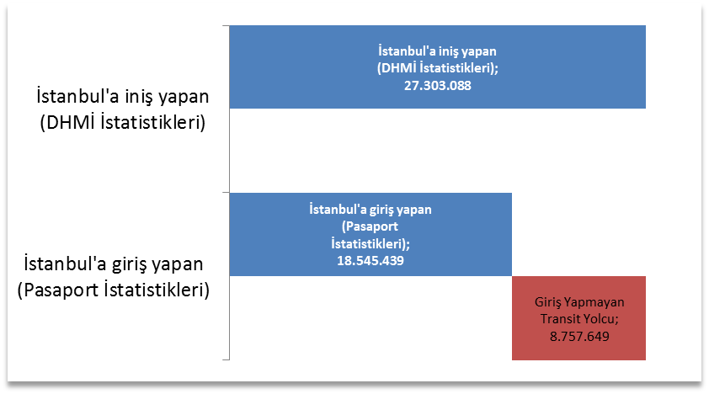

İSTANBUL’DAKİ ACENTALAR

Turizm Seyahat Acentaları
 | A Grubu | B Grubu | C Grubu | Toplam | Toplamda Oranı
Türkiye  (İstanbul hariç diğer iller) | 6327 | 30 | 88 | 6445 | % 65,5
İstanbul | 3317 | 33 | 41 | 3391 | % 34,5
TOPLAM | 9644 | 63 | 129 | 9836

Ülkemizdeki toplam 9.836 Turizm Seyahat Acentasının %35’i yani 3.391’i İstanbul’da bulunmaktadır. İstanbul’daki bu 3391 Turizm Seyahat Acentasının %97.6 sı A grubu, %1 i B grubu ve %1.4 ü C grubudur.

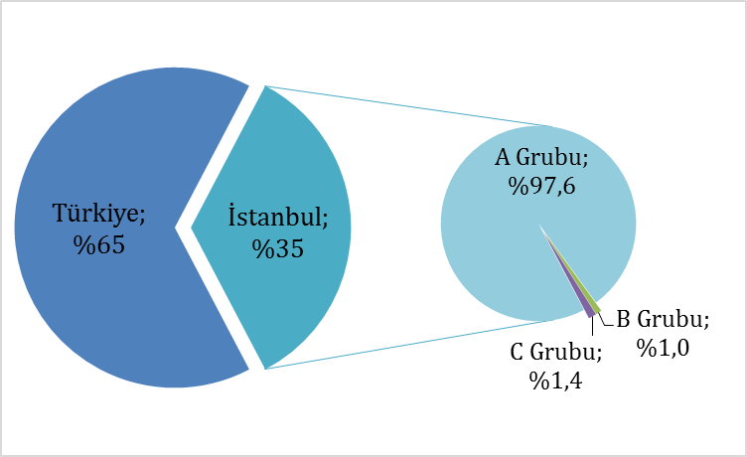

KONAKLAMA TESİSLERİ

KÜLTÜR VE TURİZM BAKANLIĞI “İŞLETME BELGELİ” KONAKLAMA TESİSLERİ
YERİ | Avrupa | Anadolu | Tesis Sayısı TOPLAM | Avrupa | Anadolu | Avrupa | Anadolu | Yatak Sayısı TOPLAM
TÜRÜ | Tesis Sayısı |  | Tesis Sayısı TOPLAM | Oda Sayısı |  | Yatak Sayısı |  | Yatak Sayısı TOPLAM
Özel Tesis | 114 | 12 | 126 | 4271 | 411 | 10788 | 819 | 11607
Butik Otel | 16 | 2 | 18 | 767 | 42 | 1538 | 84 | 1622
Beş Yıldızlı Otel | 80 | 19 | 99 | 20591 | 4981 | 41622 | 9960 | 51582
Dört Yıldızlı Otel | 108 | 12 | 120 | 12379 | 1228 | 24805 | 2440 | 27245
Üç Yıldızlı Otel | 102 | 19 | 121 | 5938 | 1242 | 11637 | 2406 | 14043
İki Yıldızlı Otel | 41 | 4 | 45 | 1482 | 146 | 2840 | 295 | 3135
Tek Yıldızlı Otel | 6 | 1 | 7 | 144 | 19 | 271 | 38 | 309
Apart Otel | 2 | 2 | 4 | 58 | 68 | 154 | 198 | 352
Pansiyon | 3 | 1 | 4 | 26 | 9 | 52 | 18 | 70
Hostel | 1 | - | 1 | 123 | - | 166 | - | 166
TOPLAM | 473 | 72 | 545 | 45.779 | 8.146 | 93.873 | 16.258 | 110.131

Yukarıdaki Tabloda Kültür ve Turizm Bakanlığımızdan “İşletme Belgeli” konaklama tesisleri yer almaktadır. Avrupa ve Anadolu yakası olarak ayrı ayrı belirtilmiş olan toplam 545 tesisin tamamının yatak kapasitesi toplamı 110.131’dir.
Aşağıda ise Bakanlığımızdan yatırım belgesi almış olan 174 adet tesise ait değerler görülmektedir. İstanbul’da inşası devam eden toplam 33.109 yatak kapasiteli konaklama tesisi bulunmaktadır.

KÜLTÜR VE TURİZM BAKANLIĞI “YATIRIM BELGELİ” KONAKLAMA TESİSLERİ
YERİ | Avrupa | Anadolu | Tesis Sayısı TOPLAM | Avrupa | Anadolu | Avrupa | Anadolu | Yatak Sayısı TOPLAM
TÜRÜ | Tesis Sayısı |  | Tesis Sayısı TOPLAM | Oda Sayısı |  | Yatak Sayısı |  | Yatak Sayısı TOPLAM
Özel Tesis | 12 | - | 12 | 355 | - | 707 | - | 707
Butik Otel | 14 | 2 | 16 | 452 | 84 | 912 | 168 | 1080
Beş Yıldızlı Otel | 25 | 5 | 30 | 6420 | 1113 | 13456 | 2338 | 15794
Dört Yıldızlı Otel | 36 | 7 | 43 | 4092 | 1176 | 8176 | 2488 | 10664
Üç Yıldızlı Otel | 34 | 10 | 44 | 1387 | 460 | 2902 | 886 | 3788
İki Yıldızlı Otel | 4 | 11 | 15 | 75 | 257 | 150 | 514 | 664
Tek Yıldızlı Otel | 2 | 12 | 14 | 52 | 139 | 104 | 308 | 412
TOPLAM | 139 | 47 | 174 | 13.813 | 3.229 | 26.407 | 6.702 | 33109

YEME-İÇME VE EĞLENCE TESİSLERİ

KÜLTÜR VE TURİZM BAKANLIĞI “İŞLETME BELGELİ”

YERİ | Avrupa |  | Anadolu | Avrupa | Anadolu | TOPLAM  Kapasite
TÜRÜ | Sayısı |  |  | Kapasite |  | TOPLAM  Kapasite
Özel Tesis | 152 |  | 31 | 23201 | 6561 | 29762
Lüks Lokanta | 1 |  | - | 600 | - | 600
1.Sınıf Lokanta | 106 |  | 57 | 26429 | 16109 | 42538
2.Sınıf Lokanta | 34 |  | 14 | 5238 | 1910 | 7148
Kafeterya | 5 |  | 1 | 640 | 175 | 815
Müstakil Eğlence Yerleri | 6 |  | 1 | 950 | 50 | 1000
Bar | 2 |  | 2 | 210 | 90 | 300
Günübirlik Tesisler | 9 |  | 6 | 2345 | 1125 | 3470
Kongre Merkezleri | 3 |  | - | - | - | -
Yat Limanları | 2 |  | - | - | - | -
Ara Toplam | 320 |  | 112 | 59613 | 26020 | 85633
Yüzer Tesis | 31 | 14 |  | 11654 | 4747 | 16401
Günübirlik Gezi Tekneleri | 46 | 33 |  | 5800 | 8069 | 13869
Ticari Yatlar | 115 | 59 |  | 760 | 437 | 1197
Havuzlar | 1 | - |  | - | - | -
Tüm Toplam | 731 |  |  | 117.100

Tabloda, Kültür ve Turizm Bakanlığından “İşletme Belgeli” Yeme – İçme ve Eğlence Tesisleri yer almaktadır. Bunların toplam kapasitesi 117.100 kişidir. Bu kapasitenin 31.467 kişilik kısmı Yüzer Lokantalar, Günübirlik Gezi Tekneleri ve Ticari Yatlar olarak belgelendirilen deniz taşıtlarına aittir.

Aşağıda ise Bakanlığımızdan yatırım belgesi almış olan tesislerin sayıları görülmektedir. İstanbul’da inşası devam eden toplam 4.921 kişi kapasiteli Yeme – İçme ve Eğlence Tesisi bulunmaktadır.

TURİZM YATIRIMI BELGELİ YEME-İÇME VE EĞLENCE TESİSLERİ
YERİ | Avrupa | Anadolu | Avrupa | Anadolu | TOPLAM
TÜRÜ | Sayısı |  | Kapasite |  | Kapasite
1.Sınıf Lokanta | 14 | 4 | 2850 | 606 | 3456
Günübirlik Tesisler | - | - | - | - | -
Özel Belgeli | 2 | 4 | 1275 | 190 | 1465
Yat Limanları | 1 | - | - | - | -
Kongre Merkezi | - | 1 | - | - | -
Toplam | 17 | 9 | 4.125 | 796 | 4921

